Разработка GUI с использованием PySimpleGUI

Установка модуля PySimpleGUI

pip3 install PySimpleGUI

Исходный код простейшего оконного приложения

import PySimpleGUI as sg
layout = [
[sg.Text('A'), sg.InputText()],
[sg.Text('B'), sg.InputText()],
[sg.Output(size=(88, 20))],
[sg.Submit(), sg.Cancel()]
]

window = sg.Window('File Compare', layout)

while True: # The Event Loop
event, values = window.read()
# print(event, values) #debug
if event in (None, 'Exit', 'Cancel'):
break
if event == 'Submit':
print("amount of fields = "+str(len(values)))
if values[0]:
print(str(values[0]))
if values[1]:
print(str(values[1]))

Результат выполнения программы

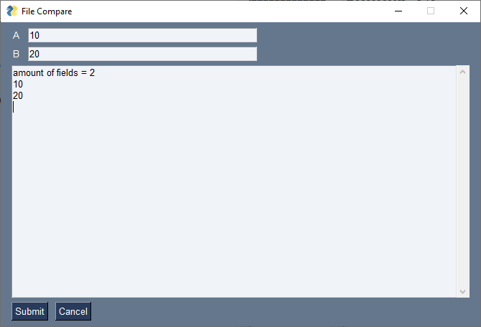
Дополнительные источники информации

1. Базовый пример https://habr.com/ru/company/edison/blog/480884/
2. Официальная документация https://pysimplegui.readthedocs.io/en/latest/
3. Пример Data science приложения https://habr.com/ru/company/skillfactory/blog/538324/
4. Прогресс-бар https://temofeev.ru/info/articles/otslezhivaem-progress-vypolneniya-v-python/

